Aufgabe: Beobachten Sie die Übung „Blind ins Feuer“. Ihre Aufgabe ist es dabei auf folgende Aspekte zu achten: (1) Art der Kommunikation, (2) Menge der Informationen und (3) Präzision der Informationen.
Nutzen Sie dafür die nachfolgende Tabelle und bewerten Sie die verschiedenen Aspekte auf einer Skala von 0 = trifft überhaupt nicht zu bis 4 = trifft voll zu. Außerdem können Sie sich in der rechten Spalte weitere Notizen machen, wenn Ihnen etwas auffällt.

Art der Kommunikation
Es wird eine angemessene Ausdrucksweise genutzt. | 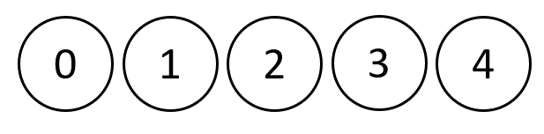
Es wird laut und deutlich gesprochen.

Menge der Informationen
Es wird nicht zu viel und nicht zu wenig kommuniziert.

Es werden alle wichtigen Informationen vollständig weitergegeben.

Präzision der Informationen
Die Teilnehmenden drücken sich verständlich aus.

Es kommt nicht zu Missverständnissen.

